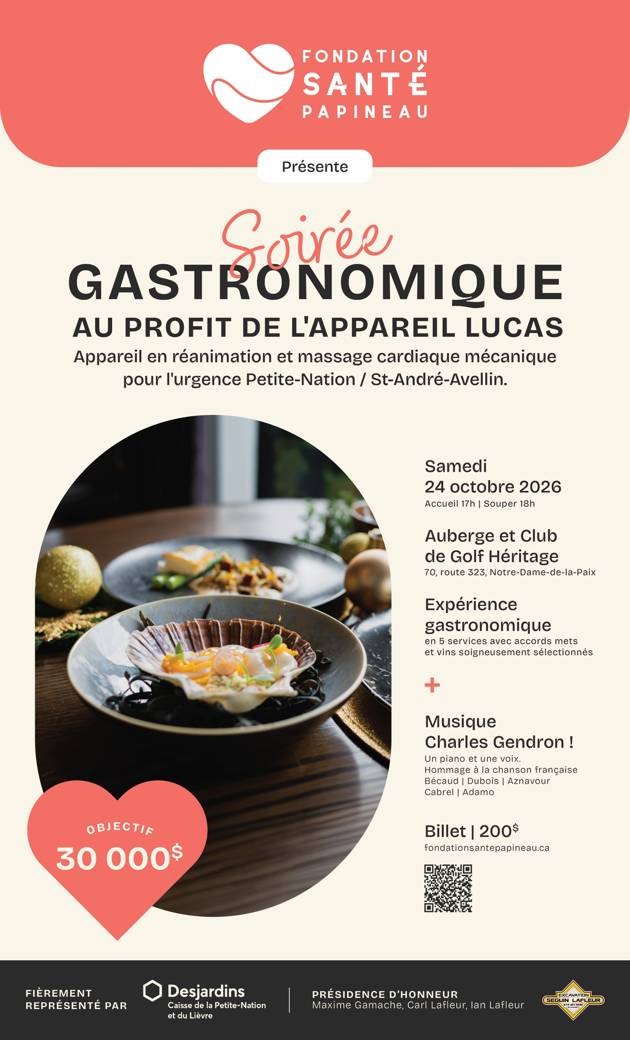 | Plan de partenariat et de visibilité  2026

1. Positionnement de l’événement
Le souper gastronomique annuel est une occasion privilégiée de rassembler des acteurs influents de la communauté d’affaires et du milieu de la santé autour d’une cause concrète : l’amélioration des soins d’urgence.

En vous associant à cet événement, votre organisation bénéficie d’une visibilité stratégique tout en contribuant directement à l’acquisition d’un équipement essentiel en réanimation cardiaque.

2. Objectifs du partenariat
- Offrir une visibilité ciblée aux partenaires.
- Créer des liens durables entre l’événement et les entreprises locales.
- Valoriser l’image de marque des partenaires auprès d’un public engagé.

3. Visibilité additionnelle offerte
• Partenariat d’un moment ou d’une activité ciblée (ex. cocktail, repas, cadeau).
• Intégration de produits ou d’échantillons aux tirages.
• Présence publicitaire dans le programme imprimé.
4. Engagement de l’organisateur
- Remerciements publics avant, pendant et après l’événement.
- Rapports post-événement avec statistiques de fréquentation et retombées médiatiques.
- Photos et vidéos mettant en valeur la présence du partenaire.

5. Plan de visibilité pour les partenaires de la soirée – Souper gastronomique 2026

ÉLÉMENTS DE VISIBILITÉ | Prestige  3000$ | Or  2000$ | Argent  1000$ | Bronze  500$
Mention comme partenaire principal de l’événement | √
Allocution brève à l’ouverture de la soirée | √
Logo sur l’affiche officielle et sur les billets | √
Bannière ou affiche corporative affichée durant toute la soirée¹ | √ | √
Remerciement verbal et mention lors de la soirée | √ | √ | √ | √
Visibilité sur les tables | √
Logo sur la page Web de la Fondation | √ | √ | √ | √
Logo dans le rapport annuel | √ | √ | √
Logo dans les infolettres 3 à 4 fois par année | √ | √
Visibilité sur les réseaux sociaux de Fondation | √ | √ | √ | √
Visibilité sur les téléviseurs dans les salles d’attente du territoire de la MRC de Papineau et de la Vallée-de-la-lièvre | √ | √ | √ | √
1 – à fournir par le partenaire

6. Partenaires
Prestige / 3,000$  - Mention comme partenaire principal de l’événement  - Allocution brève à l’ouverture de la soirée  - Logo sur l’affiche officielle et sur les billets  - Bannière ou affiche corporative affichée durant toute la soirée Remerciement verbal et mention lors de la soirée  - Visibilité sur les tables  - Logo sur la page Web de la Fondation  - Logo dans le rapport annuel  - Logo dans les infolettres 3 à 4 fois par année  - Visibilité sur les réseaux sociaux de Fondation  - Visibilité sur les téléviseurs dans les salles d’attente du territoire de la MRC de Papineau et de la Vallée-de-la-lièvre | Or / 2,000$  - Bannière ou affiche corporative affichée durant toute la soirée  - Remerciement verbal et mention lors de la soirée  - Logo sur la page Web de la Fondation  - Logo dans le rapport annuel  - Logo dans les infolettres 3 à 4 fois par année  - Visibilité sur les réseaux sociaux de Fondation  - Visibilité sur les téléviseurs dans les salles d’attente du territoire de la MRC de Papineau et de la Vallée-de-la-lièvre
Argent / 1,000$  - Remerciement verbal et mention lors de la soirée  - Logo sur la page Web de la Fondation  - Logo dans le rapport annuel  - Visibilité sur les réseaux sociaux de Fondation  - Visibilité sur les téléviseurs dans les salles d’attente du territoire de la MRC de Papineau et de la Vallée-de-la-lièvre | Bronze / 500$  - Remerciement verbal et mention lors de la soirée  - Logo sur la page Web de la Fondation  - Visibilité sur les réseaux sociaux de Fondation  - Visibilité sur les téléviseurs dans les salles d’attente du territoire de la MRC de Papineau et de la Vallée-de-la-lièvre

7. Contacts :
Gail Sullivan, présidente  819-983-8383 | Fondation Santé de Papineau  Ginette Bruyère  819-986-4019 | Site web  Informations complètes  Fondationssantedepapineau.ca

